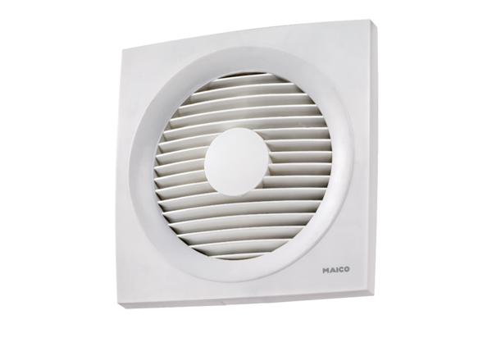Osiowy wentylator ścienny EN 31Opakowanie jednostkowe: 1 sztukaAsortyment: C
Numer artykułu: 0081.0309Producent: MAICO

